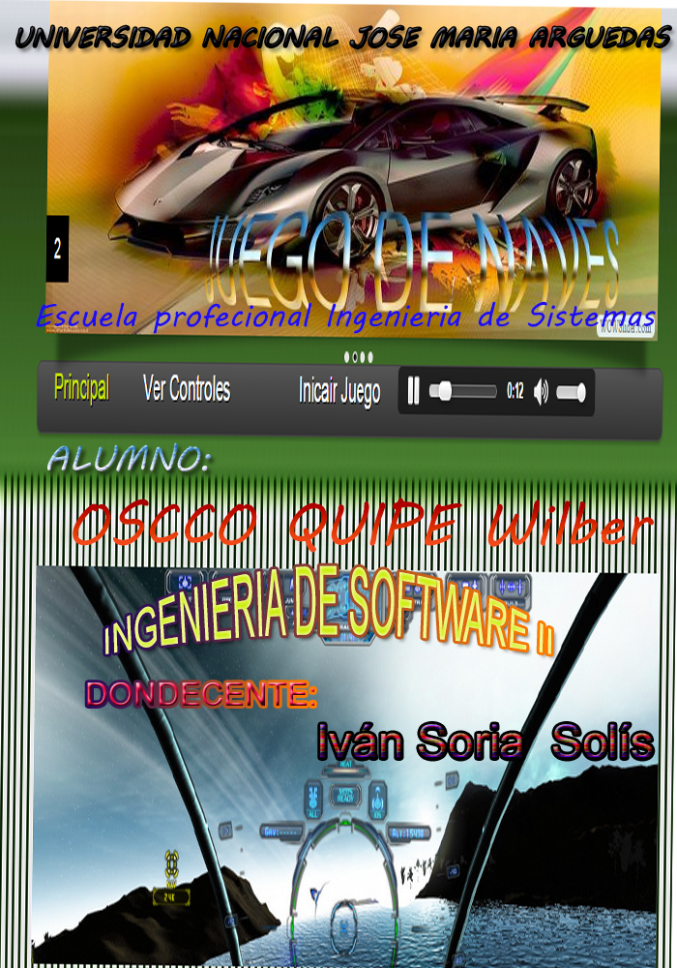

**JUEGO DE NAVES EN HTML5**

**Oscco Quispe Wilber**

***Universidad Nacional José María Arguedas***

**Palabras Claves**

**Canvas**

Es un elemento HTML incorporado en HTML5 que permite la generación de gráficos dinámicamente por medio del scripting. Permite generar gráficos estáticos y animaciones.

Audio

El tag audio, nos permite integrar ficheros de sonido de forma fácil y sencilla sin necesidad de recurrir a un reproductor flash.

Funciones de JavaScript

Una función de JavaScript es un bloque de código diseñado para realizar una tarea en particular.

Una función de JavaScript se ejecuta cuando "algo" lo invoca (la llama).

Ejemplo

function myFunction(p1, p2) {  
    return p1 * p2;              // The function returns the product of p1 and p2  
}

**El title:**

**<title>Sistemas de Representación</title>**

El contenido de la etiqueta **<title>**:

* Será mostrado en la pestaña del navegador.
* Será mostrado en el listado de **favoritos** del navegador después de haber anexado la página en esa clasificación.
* Será mostrado entre los resultados de un motor de búsqueda una vez que la página sea encontrada.

## <meta>

Tiene la sintáxis:

**<meta name='atributo' content='contenido del atributo'>**

Puede haber varias etiquetas **<meta>** en un documento web. Crearemos 3, para incluir los aspectos:

* descripción
* palabras clave
* autor

## description

**<meta name='description' content='Sitio dedicado al estudio de los sistemas de representación gráfica'>**

**Objetivos**

El objetivo de este juego es que permita crecimiento físico, emocional, intelectual y social de los niños o de las personas que juegan.   
Permite descargar ansiedades y tensión, y reducir eventos atemorizantes o traumáticos, en los que pudo haber sentido inconscientemente en peligro de destrucción de su cuerpo o rotura de lazos importantes como proyección de sus oportunos sentimientos opuestos que se encuentran en su personalidad.

**Introducción**

Los juegos en línea o  [videojuegos de rol](https://es.wikipedia.org/wiki/Videojuego_de_rol) masivo permiten a miles de jugadores introducirse en un mundo virtual de forma simultánea a través de [internet](https://es.wikipedia.org/wiki/Internet) e interactuar entre ellos. Consisten, en un primer momento, en la que el jugador ingresa al menú principal y elegir la opción de iniciar juego mediante el cual el jugador empieza a jugar o puede introducirse en el juego. Donde según que va a jugando cuando llega a matar al nave malo va acumulando puntos y también incrementa su vida de juego del nave bueno.

Por lo cual el juego del Naves fue creado con el objetivo de llamar la atención a los aficionados, quienes serán los niños y los jóvenes en mayor cantidad.

**Métodos**

Es una especie de brújula en la que no se produce automáticamente el saber, pero que evita perdernos en el caos aparente de los fenómenos, aunque solo sea porque nos indica como no plantear los problemas y como no sucumbir en el embrujo de nuestros prejuicios predilectos.

# Cómo Jugar este Juego

Para poder jugar este juego, de manera sencilla y sin complicaciones, debe seguir los siguientes pasos:

**Menú principal del juego**

Este es el menú principal del juego donde encontraremos los iconos como principal, ver controles e iniciar juego

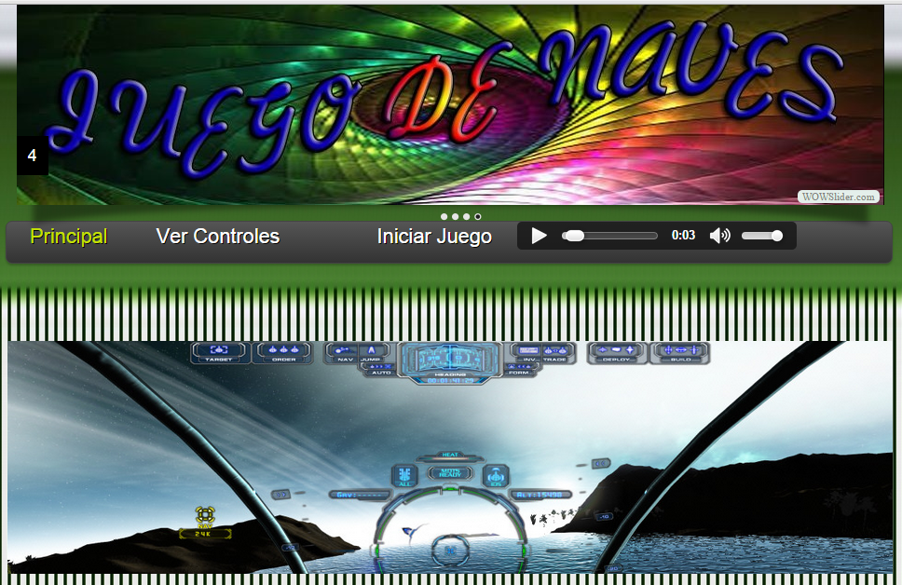

**Menú ver controles**

Esta página nos permite ver las teclas que se requiere para jugar el juego y nos permite ver que navegadores pueden abrir y asi para no tener ningún problema jugar el juego y luego disfrutarlo a lo máximo.

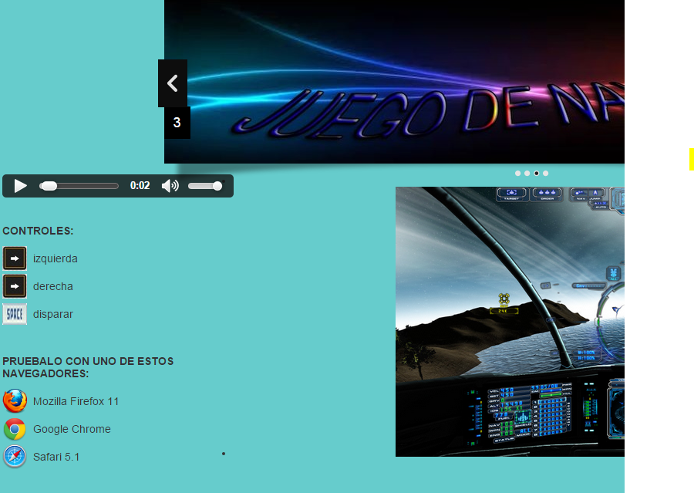

**Resultados**

Los resultados se muestras a continuación.



**Agradecimientos**

Primero y antes que nada, dar gracias a Dios, por estar conmigo en cada paso que doy, por fortalecer mi corazón e iluminar mi mente y por haber puesto en mi camino a aquellas personas que han sido mi soporte y compañía durante todo el periodo del semestre.  
  
Agradecer hoy y siempre a mi familia por el esfuerzo realizado por ellos. El apoyo en mis estudios, de ser así no hubiese sido posible estar en la universidad. A mis padres y demás familiares ya que me brindan el apoyo, la alegría y me dan la fortaleza necesaria para seguir adelante.

**Referencias**

[**www.youtube.com**](http://www.youtube.com)

[**https://github.com/wilberoq/version1**](https://github.com/wilberoq/version1)

[**https://rolandocaldas.com/html5/como-incluir-css3-en-html5**](https://rolandocaldas.com/html5/como-incluir-css3-en-html5)

[**http://wowslider.com/es/**](http://wowslider.com/es/)

[**https://adegiusti.files.wordpress.com/2013/09/el-gran-libro-de-html5-css3-y-javascript.pdf**](https://adegiusti.files.wordpress.com/2013/09/el-gran-libro-de-html5-css3-y-javascript.pdf)

**Conclusiones**

Es más que un simple juego de web, es un deporte (no es de contacto es un juego de distracción para la mente.

Ya que te enseña a ser perseverante, pensar a como eliminar a la nave mala lo cual usted puede tomas estrategias para ganar y así conseguir más vidas para el siguiente nivel.

Aunque se nota que todavía hay ciertos aspectos de este juego que pueden mejorarse, lo cual este juego me parece que es una buena alternativa, sencilla y muy entendible.

**Datos de Contacto:**

**Wilber oscco Quispe**

**Universidad nacional José maría Arguedas**

**Avenida la florida**

**wilberoscco1992@gmail.com**